附图7 危险源分布图
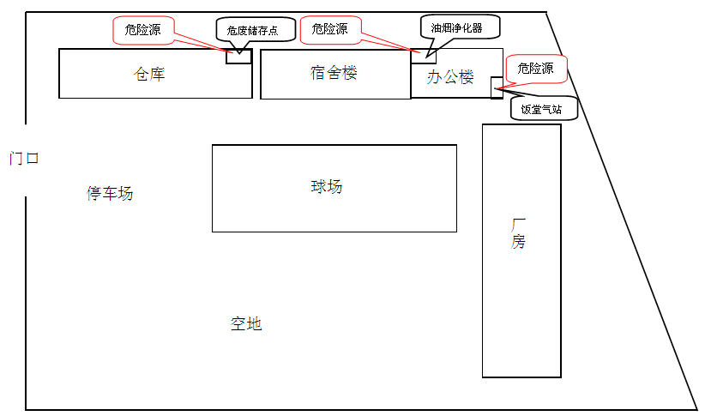
附图8 应急疏散路线分布图

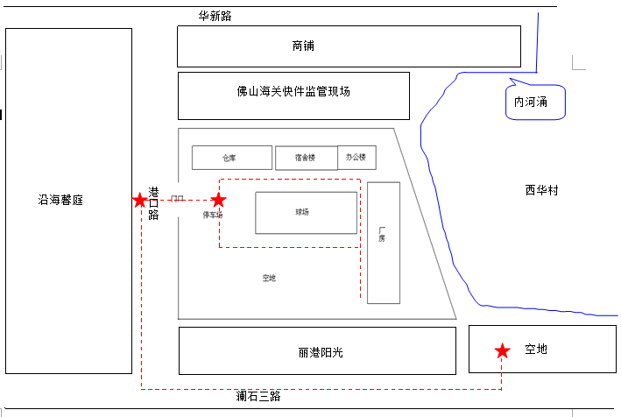

图例：
应急集合点

应急撤离路线

附图9 雨污水管网图

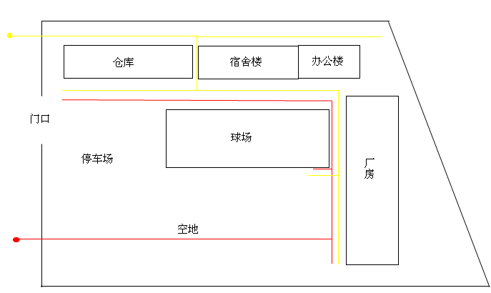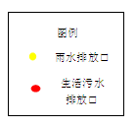

附件1应急救援小组联系方式
机构名称 | 组成人员
 | 预案职级 | 所在部门及职务 | 姓名 | 手机
应急指挥中心 | 总指挥 | 厂长 | 刘雄文 | 13802681016
 | 副总指挥 | 厂长助理 | 洪炳生 | 13809212289
应急管理办公室 | 组长 | 厂长助理 | 梁辉雄 | 13702569933
信息联络组 | 组长 | 安全员 | 田京辉 | 13702557666
 | 组员 | 电工 | 王成 | 13138284818
现场处置组 | 组长 | 安全员 | 田京辉 | 13702557666
 | 组员 | 保安 | 吕盛闻 | 13620133850
 | 组员 | 电工 | 王成 | 13138284818
应急保障组 | 组长 | 厂长助理 | 梁辉雄 | 13702569933
 | 组员 | 业务员 | 梁怡程 | 13727325394
警戒疏散组 | 组长 | 机长 | 张鹏程 | 13415588445
 | 组员 | 机长 | 卫才彬 | 13630098530
 | 组员 | 机长 | 郭永飘 | 13929934446
 | 组员 | 机长 | 杨彬杰 | 13534389641
监测组 | 组长 | 电脑班长 | 何健仪 | 13923144483
1、各应急预案功能小组责任人在事发之时因客观因素不在现场或不能及时到位，则按职级排列由在位最高职级排列顺序接替对应的应急职务，并履行职责与权力。
2、对应职务人员离职，由公司职务的继任者，承接其应急预案中的职级，并履行职责与权力。
3、事发在夜间或假日，由当值最高职级的员工暂代总指挥之职，指挥协调应急救援；总指挥到位后职责移交并协助总指挥进行后续的应急预案指挥协调工作。
4、隶属于应急预案职务的成员，手机需要24小时处于开启状况，以应对紧急事故的联系需求。

附件2外部应急部门、机构联系方式
单位名称 |  | 电话号码
公安部门 |  | 110
消防火警 |  | 119
医疗急救中心 |  | 120
佛山市第一人民医院 |  | 0757-83833633
佛山市禅城区人民医院 |  | 0757-82223149
佛山市疾病预防控制中心 |  | 0757-82211214
佛山市禅城区环境保护和城市管理局石湾镇分局 |  | 0757-83832590
佛山市环境保护局 |  | 0757-83382525
佛山市禅城区安全生产监督管理局 |  | 0757-83992249
佛山市禅城区环境监测站 |  | 0757-82341418
佛山市禅城区应急管理办公室 |  | 0757-82348234
佛山市禅城区水务局 |  | 0757-83330575
第三方检测单位 | 广东华菱检测技术有限公司 | 0769-33329942
 | 佛山市尼诺检测技术有限公司 | 0757-22177794
 | 佛山市华测检测技术股份有限公司 | 0757-28877171
危废公司 | 广州市科城环保科技有限公司 | 020-28200993
 | 广东龙善环保高科技实业集团有限公司 | 0755-26712008

附件3周边居民点及企业联系方式
序号 | 单位名称 | 联系电话
1 | 丽港阳光住宅区物业管理处 | 0757-83050496
2 | 沿海馨庭住宅区物业管理处 | 0757-82803666
3 | 佛山海关快件监管现场 | 0757-82637139

附件4应急物资贮备清单
类别 | 序号 | 物资名称 | 数量 | 设置地点 | 负责人 | 联系方式 | 备注
应急物资 | 1 | 急救药箱 | 4 | 生产车间 | 邹观凤 | 83836723
 | 2 | 手电筒 | 2 | 仓库 | 许泽华 | 83102411
 | 3 | 编织袋 | 30 | 生产车间
 | 4 | 铁锹 | 2 | 仓库
 | 5 | 绝缘胶鞋 | 1 | 配电房 | 王成 | 83102411
 | 6 | 绝缘手套 | 1 | 配电房
 | 7 | 干粉灭火器 | 80 | 全厂范围 | 田京辉 | 83836713
 | 8 | 应急照明灯 | 22 | 全厂范围
 | 9 | 手套 | 50 | 仓库、车间
 | 10 | 防尘口罩 | 50 | 仓库、车间
 | 11 | 防火面罩 | 20 | 生产车间
应急设备 | 1 | 消防栓 | 12 | 全厂范围
 | 2 | 救援汽车 | 2 | 停车场 | 许泽华 | 83102411
 | 3 | 警铃 | 2 | 生产车间 | / | /
 | 4 | 消防水池 | 1 | 厂房楼后 | / | /

附件5应急培训记录表
应急培训记录表
班次 |  | 时间 |  | 地点
主讲人 |  | 参加人数
参加人员
培训内容
考核情况
培训评价

附件6应急演练记录表
应急演练记录表
组织人 |  | 时间
参加人员
演练目的
演练内容
演练评价

附件7危险废物处理合同
